**Муниципальное дошкольное образовательное учреждение**

**«Детский сад № 26 «Чебурашка»**

**общеразвивающего вида II категории**

**Исследовательский проект**

**«Удивительные цветы – бархатцы»**

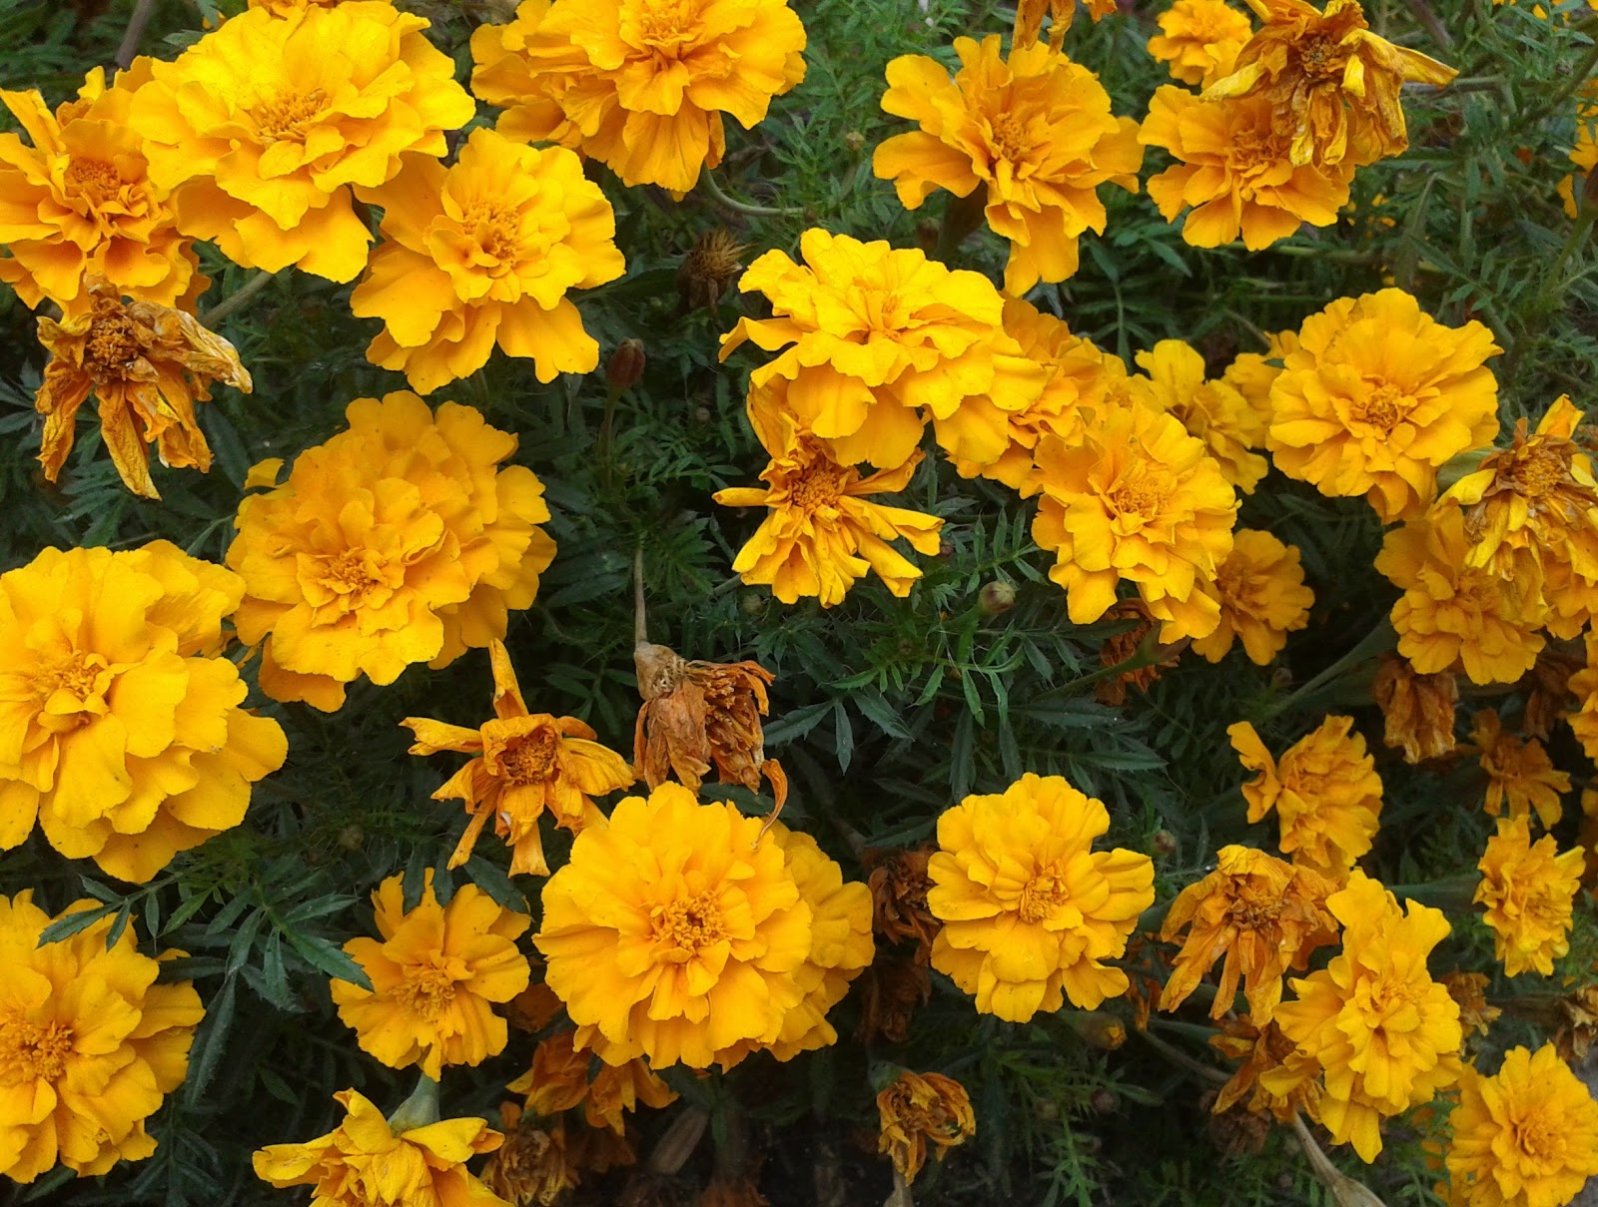

**Выполнили:** воспитанники подготовительной

к школе группы «Кувшинка»

**Руководитель:** Андреева Татьяна Владимировна,

воспитатель, высшая квалификационная категория

Новодвинск,

**2014 год**

**Актуальность**

Когда утром в детском саду мы беседовали об осени, её признаках, наш воспитатель Татьяна Владимировна сообщила нам, что приближаются первые заморозки. У нас на участке находится клумба, где мы все вместе посадили и вырастили красивые цветы – бархатцы. Хотя уже начался октябрь, а они до сих пор цветут и радуют нас. Но так будет только до первых морозов. Тогда мы решили пересадить цветы в горшки и поставить их в центре природы. Пока мы решали, что нам для этого потребуется, возник ещё один вопрос, а что мы вообще знаем об этих цветах? И тогда мы решили провести исследование «Удивительные цветы – бархатцы».

**Цель:**Узнать, для чего можно использовать цветы бархатцы.

**Задачи:**

* Пересадить цветы в группу.
* Собрать с помощью родителей и воспитателя информацию о бархатцах, о том, где их можно использовать.
* Провести опыт с бархатцами.
* По итогам исследования вместе с воспитателем создать книжку «Всё о бархатцах»
* Познакомить с проектом детей  старшей группы нашего детского сада.

**Гипотеза:**Мы думаем, что бархатцы нужны не только для красоты.

**Объект:**бархатцы

**Предмет:** различное применение бархатцев

**Методы:**

* работа с литературой (энциклопедии, художественная);
* работа с видеоматериалами (передачи и документальные фильмы о цветах);
* работа в сети Интернет;
* опрос;
* опыт

**Основная часть**

**1.Пересадка растений из клумбы в группу**

Вместе с родителями мы купили землю и приготовили горшки для цветов. Затем пересадили бархатцы в группу в центр природы.

**2.Опрос**

Сначала, мы решили узнать у сотрудников детского сада, знают ли они, для чего сажают бархатцы. Всего было опрошено 10 взрослых.

Вот, что получилось:

* 5 взрослых сказали, что для красоты;
* 2 взрослых сказали, что бархатцы используют как лекарство при простудных заболеваниях;
* 3 взрослых сказали, для защиты посаженых овощей от вредных насекомых.

**3.Сбор информации**

Затем мы много искали в интернете, смотрели, читали, и вот что нам удалось узнать...

Бархатцы – красивые, долго цветущие (с июня до заморозков) растения. Цветут при различном освещении, хорошо себя чувствуют при пересадке. Различаются по окраске, размеру и форме цветов. Так же мы узнали, где могут применятся бархатцы.

* Свежий сок бархатцев помогает при укусах пчёл и ос.  Масло из бархатцев используется при лечении от кашля.
* Из оливкового масла и сока бархатцев делают бальзам для губ. Данным средством рекомендовано смазывать губы для того, чтобы они были мягкими.
* Бархатцы делают нашу пищу полезной, а потому используются как приправа при солении и мариновании овощей. Положенные в маринады, они придадут овощам аромат и упругость. Листья и цветки бархатцев обладают умеренно-острым ароматом – их добавляют в свежем и сушеном виде как пряную добавку к различным блюдам.
* Помимо красоты, присущей бархатцам, эти цветы – настоящие санитары дачных грядок, так как защищают почву от вредителей. Выделения корней этого растения отпугивают и уничтожают нематод – мелких круглых червей, обитающих в почве и приносящих вред многим культурным растениям, в частности картофелю. Подсаживание бархатцев к овощным культурам предохраняет их от тли, устраняет развитие нематод. Также настоем из бархатцев опрыскивают растения, пораженные тлей и грибковыми заболеваниями.
* Острый и резкий запах цветов отпугивает моль – поэтому, чтобы уберечь свои вещи, надо разложить сухие пучки бархатцев в шкаф с одеждой.
* Традиционно это растение использовалось, например, как натуральный природный краситель для тканей.

**4.Затем мы провели опыт**

1) Приготовили две чашки .  
2) Кусочек чёрствого хлеба разрезали пополам.  
3) В каждую чашку положили по куску намоченного хлеба. К одному куску положили свежие соцветия бархатцев, другой оставили без соцветий.  
4) Через четверо суток хлеб без соцветий покрылся плесенью.

Вывод: Бархатцы помогают сохранять свежесть продуктам.

**5. Подарок малышам**

Мы решили подарить один горшок с цветами в группу раннего возраста малышам.

Пусть они любуются и рассматривают бархатцы.

**Заключение**

По итогам исследования мы пришли к следующему результату.

**приправу**

**лекарство**

**краситель**

**Бархатцы используют как …**

**украшение**

**отпугивающее средство**

Наша гипотеза подтвердилась. Бархатцы выращивают не только для красоты, они обладают различными полезными свойствами. А еще мы с ребятами нарисовали бархатцы, придумали про них стихи и загадки, собрали всё в маленькую книжку. Познакомили родителей и ребят старшей группы с проектом. Теперь все знают, о пользе и красоте бархатцев!

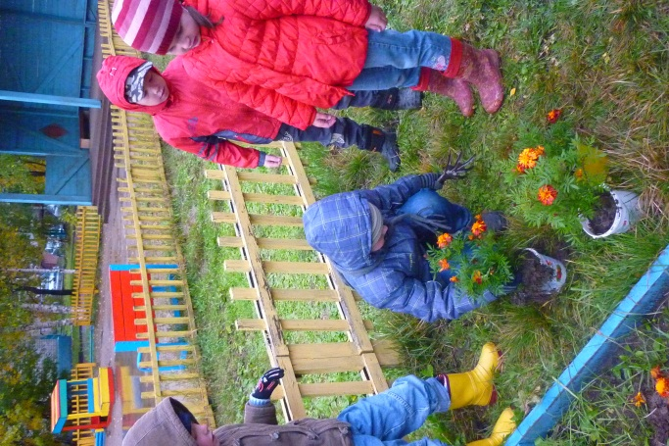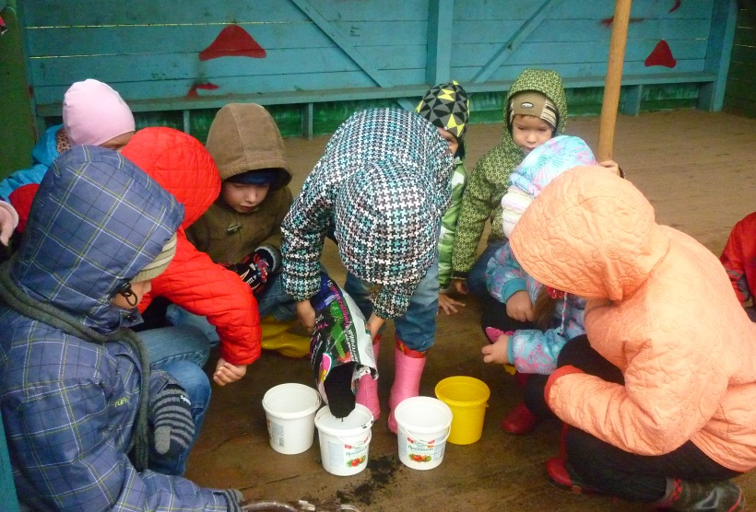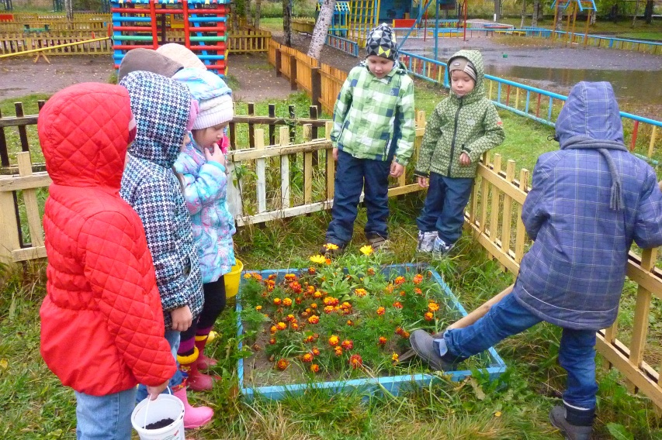

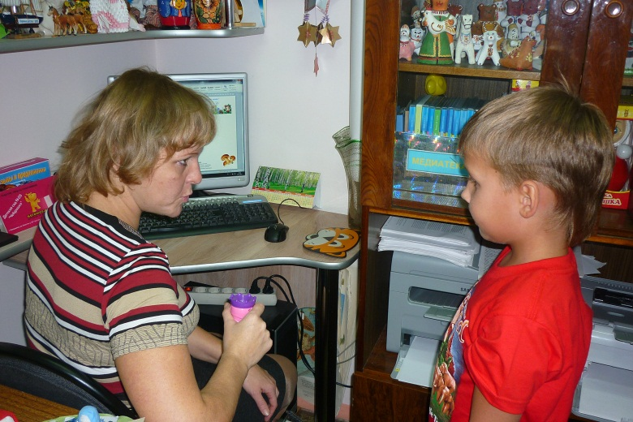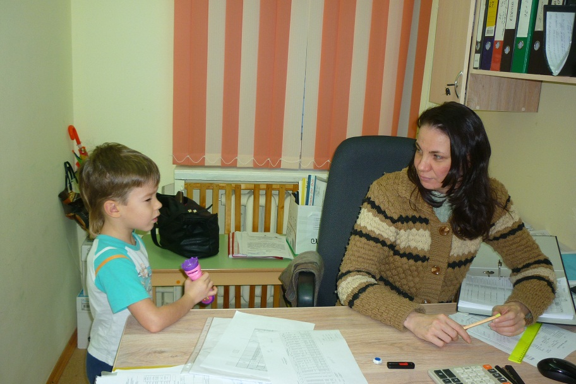

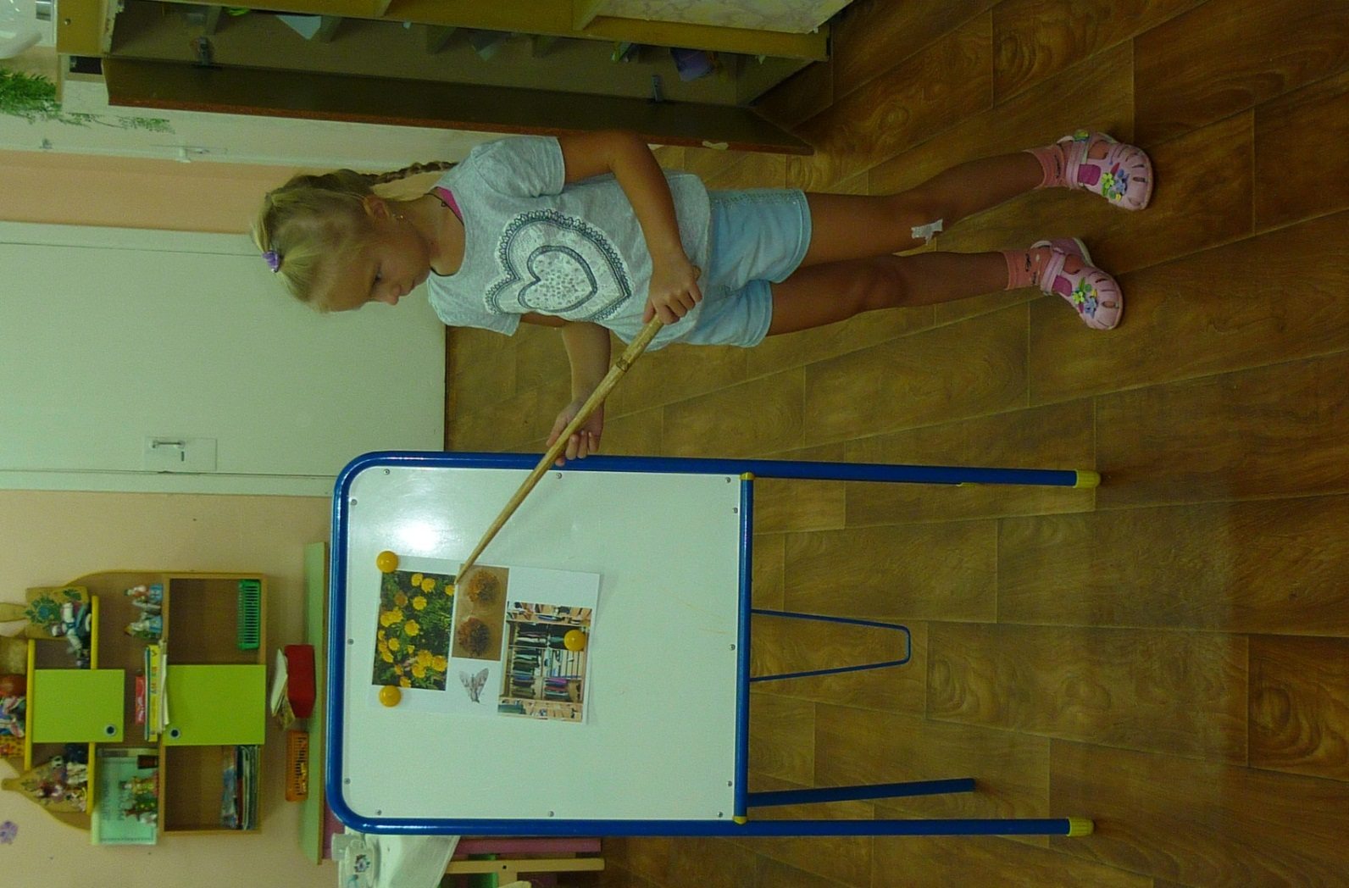

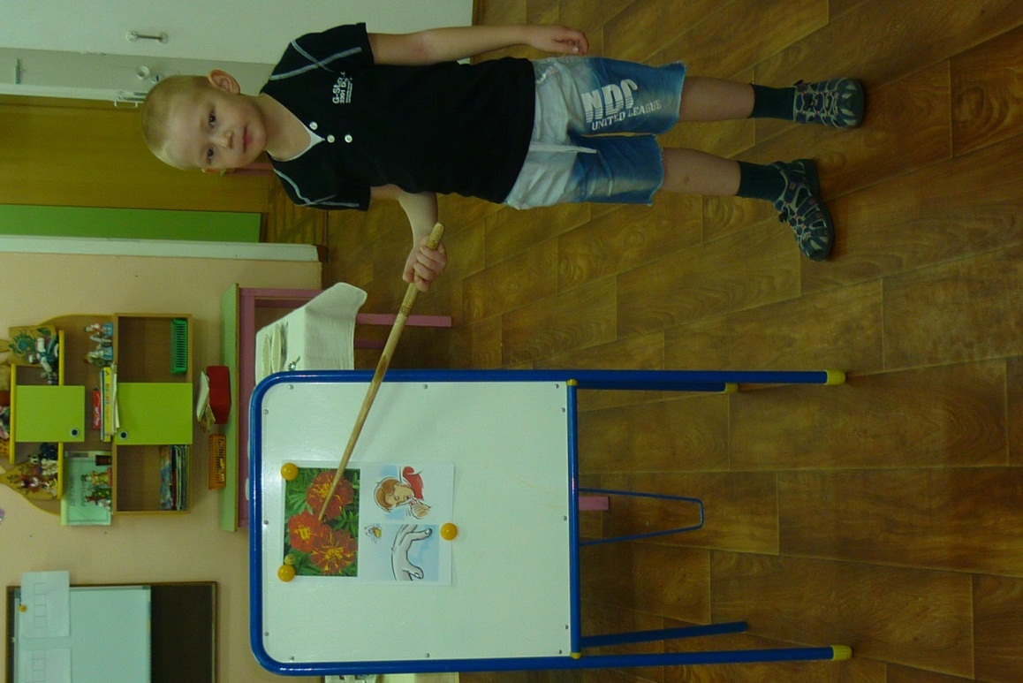

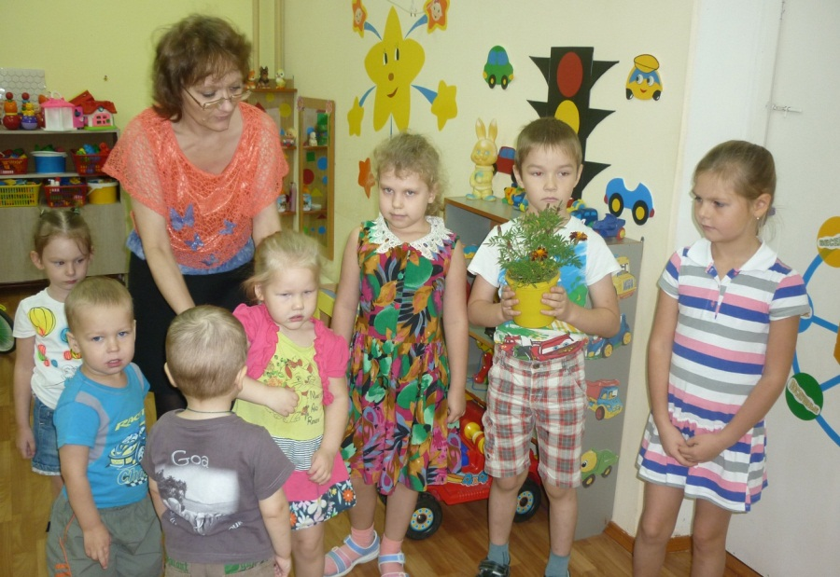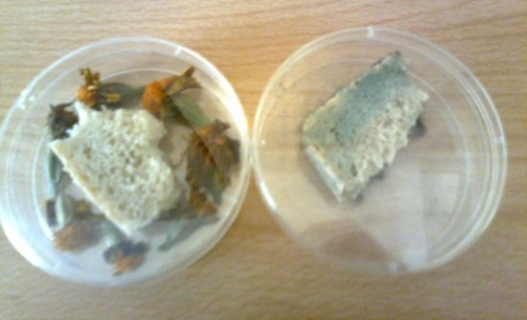

**Исследовательский проект**

**«Удивительные - цветы бархатцы»**